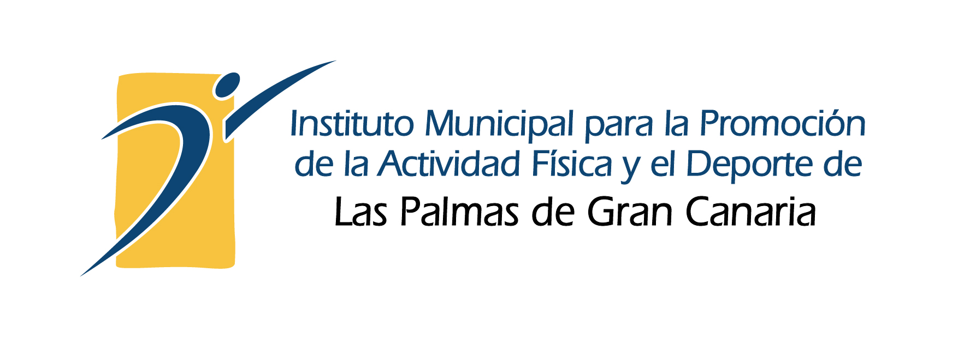

GERENCIA
EQUIPO DE TRANSPARENCIA DEL IMD

Información revisada junio de 2025

Unidades responsables de la Información Pública (URIP)

Las unidades responsables de la información pública en el Instituto Municipal de Deportes son:

Transparencia activa: Sección de Administración y Gestión. Responsable: Yolanda Castelo González
Contacto: ycastelo@laspalmasgc.es

Transparencia pasiva: Unidad técnica de actividades deportivas. Responsable: Francisco Sánchez Jover
Contacto: fsanchezj@laspalmasgc.es

Por su parte, la persona autorizada para la carga y/o remisión de la información de transparencia del IMD es:

Persona autorizada: Gerente, Eloy García Armas. Contacto: egarciaa@laspalmasgc.es

No obstante lo anterior, al ser el IMD organismo autónomo del Ayuntamiento de Las Palmas de Gran Canaria, a continuación se facilitan los datos de las unidades responsables de la transparencia en el mismo:

Servicio de Atención Ciudadana: Unidad responsable de la transparencia pasiva - derecho de la ciudadanía a recibir la información pública que solicite.
Responsable: Lorenza Andrea Santana Lorenzo Contacto: gestióndesolicitudes@laspalmasgc.es

Sección de Proyectos de Innovación: Unidad responsable de la transparencia activa - Información que la administración está obligada a publicar.
Responsable: Damián Hernández Martín Contacto: proyectosinnovacion@laspalmasgc.es

